Podklad pro výzvu Design & Build

Adresa, parcela, k.ú.: Bratislavská 241/62, Brno, parc. č. 794, k.ú. Zábrdovice
Památková ochrana: Ne
Dotčené sousední pozemky – nutnost projednání se sousedy (ano/ne): ne
Zdroj financování (oprava, investice): oprava
Dispozice a výměra bytu: 4.NP; 43,5 m²; dispozice 2+1
Popis stávajícího stavu:
Bytový dům Bratislavská 62, Brno má 1 podzemní a 5 nadzemních podlaží. Předmětem opravy je byt č. 23 situován ve 4.NP tohoto bytového domu. Dispozičně je byt rozdělen na 2 pokoje, kuchyň, koupelnu s WC. Vstupní bytové dveře jsou osazeny v kovové zárubni. Kuchyně je napojena na původní nerekonstruovaná, stoupací potrubí. Byt má původní přívody elektrické energie a původní bytový rozvaděč. V bytě je koupelna se starými rozvody ZTI a nevyhovujícími zařizovacími předměty. V kuchyni a pokojích je laminátová podlaha a v koupelně s WC keramická dlažba.
Požadavky na zhotovitele:
  - Předmětem zakázky je oprava bytové jednotky č. 23.
  - Před zahájením stavebních prací bude provedena prohlídka, průzkum a zaměření bytu.
  - Bude demontována kuchyňská linka spolu s keramickým obkladem na stěnách. V koupelně a na WC budou demontovány stávající zařizovací předměty (umyvadlo, sprchový kout, záchodová mísa) a veškeré keramické obklady a dlažba.
  - Vyzdívky budou zděné z pórobetonových tvárnic.
  - Stávající dispozice zůstane stejná. Pouze proběhnou následující drobné změny:
V pokoji 4.023.003 ve výklenku odstranit staré dřevěné obložkové zárubně.
Schéma níže.
  - Budou provedeny nové rozvody vody a kanalizace, včetně vývodu pro myčku (rohový ventil na studené vodě + podomítkový sifon)
  - Budou vyměněna i svislá stoupací potrubí na výšku celého podlaží. Bude použito potrubí se sníženou hlučností. Stoupací potrubí budou napojena v podlaze a stropní konstrukci tak, aby nebylo nutné při budoucích opravách ostatních bytů zasahovat do těchto opravených bytů.
  - V bytě jsou osazeny nové vodoměry pro studenou a teplou vodu opatřené modulem pro dálkový odečet v síti LoRaWAN s nastaveným denním odečtem a externí anténou, která v bytě zůstanou. Vodovody je v případě potřeby možné demontovat a opětovně namontovat na jiné místo. Prostor pro vodoměry musí být přístupný i po montáži kuchyňské linky, dostatečně velký, umožňující jejich pohodlnou výměnu.
  - Budou vybourány stávající zařizovací předměty a kompletně vyměněny všechny rozvody odpadů a vody, včetně stoupaček v bytě. V koupelně bude zřízen vývod pro připojení pračky a v kuchyni vývod pro připojení myčky. Veškeré rozvody budou vedeny ve zdi.
  - V bytě je plynový kotel – zachovat.
  - Pro byt bude zřízen nový přívod el. energie a 3-fázový jistič . Součástí zakázky jsou i případné úpravy ve stávajícím elektroměrovém rozvaděči a na přívodu do bytu. Případné zásadní změny elektroměrové skříně (jako její výměna nebo úprava pozic vystrojení) budou rovněž řešeny ze strany zadavatele.
  - Zřídit připojení pro pračku v koupelně (voda, odpad) a pro myčku v kuchyni.
  - Vývody u kuchyňské linky musí být zpřístupněny (nejlépe pod dřezem, popř. za šuplíkem – nesmí být za spotřebiči).
  - Zařizovací předměty – osazení zařizovacích předmětů bude provedeno dle technických listů výrobce a platných norem. Osadit závěsné WC, typu např. Geberit.
  - Stojánková páková baterie u umyvadla s ovládáním odtoku. U sprchy nástěnnou baterii se sprchovou posuvnou tyčí pro uchycení sprchy (tyč umístit pro pohodlné sprchování osob až do výšky 190cm).
  - Před předáním díla bude proveden důkladný a velmi pečlivý závěrečný úklid všech místností bytu včetně umytí oken z venkovní i vnitřní strany tak, aby byl byt připraven k okamžitému předání nájemci do užívání.

Podlahy
  - Podlahy v celém bytě srovnat do jedné výškové úrovně, zachovat stávající výšku podlahy, aby bylo umožněno otevírání stávajících dveří a navrhnout nové skladby podlah. Řešit provedení kročejových izolací s ohledem na umístění bytu a prostorové možnosti konstrukce. Přípustná tolerance rovinnosti podlah na 2 m je ± 2 mm (ČSN 74 4505 – místnosti pro pobyt osob).
  - Ve všech místnostech bude odstraněna stávající nášlapná vrstva včetně skladby podlahy až na stávající nosnou konstrukci stropu.
- Nová skladba podlahy bude uzpůsobena technickým požadavkům pro uložení finální nášlapné vrstvy v podobě plovoucí vinylové podlahy s integrovanou akustickou podložkou (click) ve všech místnostech.
- Podkladní část pro vinyl musí splňovat požadavky výrobce podlahové krytiny. Podlahová krytina z plovoucí vinylové podlahy s integrovanou akustickou podložkou (dle výběru investora) – 100 % vodotěsnost, tloušťka nášlapné vrstvy min. 0,4 mm, třída zátěže min. 23-32, odolnost proti poškrábání min. MSR B1, kročejový útlum min. 16 db, protiskluznost min. R9. Originální soklové lišty z vinylu vyrobené přímo z podlahoviny. V koupelně, v komoře a na WC doplnit hydroizolaci podlahy. U sprchového koutu i hydroizolaci stěn a koutů. Všechny vnitřní rohy a spoje mezi keramickým obkladem a vinylovou podlahou budou esteticky začištěny silikonem.
- Dekor plovoucí vinylové podlahy vybere objednatel dle předložených vzorků (zhotovitel musí počítat s takovou cenovou relací, aby mohl objednateli nabídnout výběr min. 10 různých dekorů (za dekor se nepovažuje jen jiná barva stejného dekoru).
  - Dekor dlažby vybere objednatel dle předložených vzorků. Zhotovitel musí počítat s takovou cenovou relací, aby mohl objednateli nabídnout výběr min. 10 různých dekorů (za dekor se nepovažuje jiná barva stejného dekoru).
  - Přechody mezi různými materiály budou opatřeny přechodovou lištou. V celém bytě bude design přechodových lišt sjednocen.
  - Osadit zarážky dveří nebo nárazníky na kliky. U keramické dlažby a vinylové podlahy z dílců navrhnout náhradní dílce v případě budoucích oprav.

Stropy
  - Ponechá se původní strop, který bude opraven po případných instalacích následně přeštukován a vymalován.
Stěny
omítky a malby
  - Staré a nové omítky budou napojeny tak, aby nedocházelo k vypraskání spoje. Povrch všech stěn pak bude opraven, exponovaná místa a přechody mezi různými druhy přetáhnout armovací síťovinou, přetmelit, přebrousit. Ze stěn budou před opravou odstraněny veškeré skoby, hmoždinky, háčky a podobně. U vyrovnání omítek je nutné dbát na to, aby nebyly viditelné nerovnosti při styku s obložkami dveří, podlahovými lištami apod. a nevznikaly potom různě velké mezery pro dodatečné dotmelení.
  - Výmalba bude bílá z malířské směsi. Malířské práce budou zahrnovat rovněž oškrábání původních vrstev malby nebo zbytků tapet, přebroušení nových štukových omítek a penetraci. V případech, kde hrozí prostupování skvrn z původních omítek, bude použit systémový podkladní nátěr, který tomu zabrání.

keramické obklady
  - Veškeré původní keramické obklady odstranit vždy, keramické obklady do koupelny a WC navrhnout nové. Zhotovitel předloží objednateli min. 10 vzorků na výběr. Dekor i kladečský výkres bude schválen investorem (koupelna do výšky 2,1 m, WC do výšky 1,5-1,6 m), všechny vnitřní rohy a spoje mezi ker. obkladem a zařizovacím předmětem budou zasilikonovány, ukončení obkladů bude zapesrováno štukovou omítkou, styk mezi omítkou a okny, parapety, zárubní atd. bude opatřen akrylátovým tmelem, u rohových spojů obkladů budou použity nerezové lišty.
  - V případě, kdy jsou stupačky v místech, kde je obklad a dlažba, pak navýšit výměru dlažby a obkladů ve výkazu výměr za účelem uschování pro doplnění v případě následného porušení při rekonstrukci. Je nutné mít stejnou šarži.
  - Doplnit svislou hydroizolační vrstvu za sprchový kout.
Dveře
vstupní dveře a zárubně
  - Stávající vstupní dveře budou demontovány a nahrazeny novými.
  - U nových dveří řešit - tepelnou odolnost, zvukovou neprůzvučnost (min. 32 dB), PBŘ – dle požárně-bezpečnostní zprávy, bezpečnostní kování s překrytím vložky třída 4, kukátko, štítek na jméno.
  - Dveře budou v kovové zárubni s těsněním v drážce a masivním prahem. Dveřní výplň požadujeme minimálně děrovanou/odlehčenou dřevotřísku, povrchová úprava CPL – lamino.
  - Dveřní panty – nastavitelné.
Interiérové dveře
  - Stávající interiérové dveře budou demontovány a nahrazeny novými
  - U nových dveří – budou dodány dle typu místností (obytné místnosti – částečně prosklené ze 2/3 z matného skla; koupelna/WC – plné). Dveřní výplň požadujeme minimálně děrovanou/odlehčenou dřevotřísku, povrchová úprava CPL – lamino. Design dveří sladit s vinylovou podlahou.
  - Min. šířka dveří 800 mm, na WC a do koupelny – původní šířka 600 mm, pokud to bude technicky možné
  - Zárubně obložkové dle tloušťky příslušné stěny. Obložky budou při styku se stěnou zapravené akrylátem.
  - Kování v celém bytě sjednotit. Povrchová úprava – nerez matná. Vyhýbat se hliníkovému a plastovému kování. Do koupelny a na WC – sada WC.

Okna
- Stávající okno v koupelně a v pokoji do dvora bude potřeba prohlídnout, opravit a seřídit kování, vyměnit těsnění a vyčistit. Okno do ulice repasovat.
- Repase spočívá v následujícím postupu:
  - Okenní křídla sejmout z rámu. Okenní křídla i rámy důkladně vyčistit od všech usazených nečistot, mastnoty, sazí apod. Okenní křídla odvézt a repasovat v dílně mimo byt.
  - Z okna je nutné odstranit všechny vrstvy barev, laků, ochranných a základních nátěrů až na dřevo. Nátěry budou odstraněny nejen ze všech rovných ploch, ale i ze všech záhybů a rohů. Po odstranění všech původních vrstev nátěru, je nutné okenní rám i křídla opět očistit.
  - Obrousit dřevěné části oken a následně odstranit jemný prach a nečistoty
  - Oprava drobných poškození oken tmelem na opravu dřevěných konstrukcí a nechat 24 hodin vyschnout.
  - Očistit a promazat kovové části.
  - Natřít základním nátěrem před finálním nátěrem a opět nechat dostatečně dlouho vyschnout (min 24 h každou vrstvu). Okenní křídla nasazovat do rámu až po dostatečném zaschnutí.

Koupelna a WC
- Zařizovací předměty v koupelně - sprchový kout půlkruh – velikost min. 800 mm dle prostorových možností - pokud to bude technicky možné, skleněná zástěna. Umyvadlo šířky 55cm dle prostorových možností – pokud to bude technicky možné a dle výběru investora, s odpadním sifonem – dekor chrom (ne hadicí), stojánkovou pákovou baterií a ovládáním odtoku. U sprchy osadit nástěnnou baterii se sprchovou posuvnou tyčí pro uchycení sprchy. Tyč umístit pro pohodlné sprchování osob až do výšky 190 cm. Všechny baterie musí být osazeny úspornými perlátory včetně sprchové hlavice. V osadit koupelnový žebřík nový s topnou patronou a zřídit větrání s časovým doběhem. Bude osazeno nové závěsné WC (např. Geberit) a zřízeno nucené větrání s časovým doběhem.
- Nad umyvadlo bude nalepeno na obklad zrcadlo 50x80xm s fazetou.
- Design zařizovacích předmětů dle výběru investora. Zhotovitel předloží výběr min. 5 designových řešení. Provedení – keramika bílá, sifony a baterie – chrom.
Elektroinstalace
- Silnoproudé rozvody, zásuvkové i světelné obvody budou nové. Součástí dodávky budou i LED svítidla zapuštěná do podhledů. Požadované parametry:
Příkon ≥ 18 W
Barevná teplota 4000 K
Světelný tok ≥ 1300 - 1500 lm
Vyzařovací úhel ≥ 100°
Počet svítidel:
Pokoje……….. 2 kus
Kuchyň…………………. 2 kus
Koupelna s WC 1 kus
V koupelně vývod nad umyvadlem, nad zrcadlem vývod pro 1 nástěnné svítidlo.
V kuchyni vývod u kuchyňské linky pro osvětlení kuchyňské linky.
- V místnostech se dvěma svítidly budou osazeny dvojité vypínače umožňující rozsvícení každého svítidla zvlášť. Rozmístění vypínačů bude provedeno podle běžných zvyklostí u dveří do místností. Rozmístění zásuvek bude navrženo takto:
    - Kuchyňský kout 9 kusů celkem
      - pod linkou 4x jednozásuvka
      - nad linkou 3x dvojzásuvka
    - Obývací pokoj 4 kusů celkem
    - Pokoj 4 kusů celkem
    - Chodba pod 20 m² 1xjednozásuvka
    - Koupelna – … 2x jednozásuvka pro pračku a sušičku, 1x dvojzásuvka u umyvadla, 1x dvojvypínač pro světlo a ventilátor
- Vypínače a zásuvky u elektroinstalace a světla budou v barvě bílé.
  - V kuchyni bude proveden rozvod umožňující i montáž indukční varné desky jako alternativy ke sporáku kombinovanému, zapojení myčky, digestoře, lednice s mrazákem, mikrovlnné trouby, ostatních běžných kuchyňských spotřebičů, a osvětlení linky. Odpovídajícím způsobem bude doplněn bytový rozvaděč. V kuchyni jsou uvažovány linky se zadní obkladovou deskou. Vývody kabelů pro horní zásuvky a vypínače tedy musí mít dostatečnou rezervu, umožňující vysunutí na tuto desku. Revizní zpráva bude vystavena pro celý byt, bytový rozvaděč i přívod od elektroměrového rozvaděče na chodbě. Revize by měla být objednateli dodána min. 4 týdny před termínem dokončení stavby s ohledem na nutnost požádat distributora o připojení bytu či provedení změn na hlavním jističi.
  - V chodbě bude na stropě umístěn autonomní požární hlásič.

Slaboproud – připojení bytu na STA
  - Provést rozvedení husích krků (vč. kabeláže) pro budoucí rozvod SLB rozvodů pro internet datovým kabelem kat. 5E a pro anténu TV koaxiálním kabelem. Ukončení bude provedeno v obývacím pokoji dvourámečkem. Dále bude husí krk doveden až na hranici bytové jednotky v chodbě (krabice + víčko).
  - Prověřit funkčnost rozvodů STA. Pokud je rozvod STA nefunkční, propojený mezi byty, nebo chybí úplně, bude proveden nový (1x AV-TV zásuvka/pokoj). K protažení koaxiálního kabelu do bytu budou využity chráničky s datovými kabely.
  - Domovní telefon bude dodán nový, bude osazen a zprovozněn

Vytápění
  - Stávající rozvod plynu v bytě bude překontrolován. V případě nefunkční stávající sestavy bude navržen nový systém vytápění. Stávající plynový kotel bude vyměněn za nový.
- Byt bude vytápěn novým plynovým kotlem se zásobníkem TUV a z něj zřízen nový rozvod topné soustavy pro celý byt.
  - Otopná tělesa: Stávající deskové radiátory - prověřit funkčnost a bude prověřen dostatečný výkon s ohledem na zdroj tepla a plochu místností. V případě nefunkčnosti, budou nová otopná tělesa umístěna pod okny obytných místností, koupelně bude osazen koupelnový žebřík s elektrickou vložkou pro přitápění.
  - Kotel včetně zásobníku bude umístěn v kuchyni, na místě stávajícího kotle a z estetického hlediska bude opatřen skříní.

Ostatní požadavky na zhotovitele
- Zařízení staveniště v potřebném rozsahu zajistí kompletně zhotovitel včetně případného záboru veřejného prostranství, oplocení, dopravního značení apod.
- Odběr vody a elektrické energie pro stavbu musí být měřen. Pro odběr vody je možné využít bytové rozvody opatřené vodoměry. K elektrické energii však byty připojeny nejsou. Zhotovitel buď požádá EG.D o krátkodobé připojení elektřiny na hladině nízkého napětí za účelem provedení stavebních prací. S libovolným dodavatelem uzavře smlouvu o distribuci a dodávce elektřiny. A nechá osadit elektroměr. Nebo použije vlastní certifikovaný staveništní rozvaděč s elektroměrem, který napojí v rozvodně domu (1.PP) na společnou spotřebu.
- Práce budou probíhat za běžného provozu domu.
- Zhotovitel je povinen v souladu se smlouvou informovat ostatní nájemce v domě o harmonogramu prací, zejména těch hlučných, které je budou omezovat. A nejen nájemce bytů, ale i nájemce nebytů. Nejlépe vhození informačního letáku do schránek všem nájemců a zároveň vylepení informací u vstupu na nástěnku, případně jiné vhodné místo.
- Zhotovitel uveřejní v domě mimo jiné informace i telefonický a e-mailový kontakt na odpovědnou osobu, která za opravu bytu zodpovídá.
- Je zakázáno používat osobní výtahy pro dopravu materiálu nebo vybouraných hmot.
- Hlučné nebo prašné práce budou prováděny pouze v pracovních dnech mezi 8:00 a 18:00 hod.
- Po dobu výstavby zajistí zhotovitel úklid společných prostor v celém domě (chodby, schodiště, zábradlí, vstupní dveře do bytů, vypínače, schránky, výtah), tak aby každý den po skončení prací byl dům v běžném uživatelném stavu. Úklid musí proběhnout minimálně v následujícím rozsahu:
  - odklizení hrubých nečistot
  - mytí 2x mokrou cestou podlahy, schodiště a výtahy
  - mytí 1x mokrou cestou zábradlí, kliky od dveří, vypínačů, zvonků, schránek.
- Veškeré práce a dodávky budou provedeny v souladu s platnou legislativou.
- Zhotovitel zajistí odbornou spolupráci při podání žádostí o připojení k distribuční soustavě (plyn, elektroinstalace)
- Práce budou organizovány tak, aby byly tři týdny před termínem dokončení předloženy revizní zprávy k žádostem o dodávku médií a připojení měřidel (plyn, elektroinstalace).

Forma předání dokumentace skutečného provedení

- Zhotovitel nechá byt geodeticky zaměřit vynést půdorys nového stavu do dwg. Přesné zaměření se provádí z důvodu přesného stanovení podlahové a užitné plochy bytu po opravě. U výpočtu podlahové plochy je nutné postupovat v souladu s nařízením vlády č. 366/2013 Sb., dále bude uvedena užitná plocha prostoru. Obě uvedené plochy budou zakresleny v elektronické podobě pomocí křivek (ve formátu *.dwg) pro každý druh plochy v samostatné hladině.

Stanovení podlahové plochy
- Podlahovou plochu bytu v jednotce tvoří půdorysná plocha všech místností bytu včetně půdorysné plochy všech svislých nosných i nenosných konstrukcí uvnitř bytu, jako jsou stěny, sloupy, pilíře, komíny a obdobné svislé konstrukce. Půdorysná plocha je vymezena vnitřním lícem svislých konstrukcí ohraničujících byt včetně jejich povrchových úprav. Započítává se také podlahová plocha zakrytá zabudovanými předměty, jako jsou zejména skříně ve zdech v bytě, vany a jiné zařizovací předměty ve vnitřní ploše bytu.
- Podlahovou plochu mezonetového bytu umístěného ve dvou nebo více podlažích spojených schodištěm uvnitř bytu tvoří půdorysná plocha všech místností vypočtená způsobem stanoveným v odstavci výše a plocha pouze dolního průmětu schodiště.
- V případě bytu s galerií, kdy je horní prostor bytu propojen s dolním prostorem schodištěm, se podlahová plocha galerie započítává jako podlahová plocha místnosti, pokud podchodná výška tohoto prostoru dosahuje alespoň 230 cm, i když není zcela stavebně uzavřena všemi stěnami; započítává se současně plocha dolní místnosti, má-li alespoň stejnou podchodnou výšku, a plocha dolního průmětu schodiště. Pokud podmínky minimální podchodné výšky nejsou splněny, započte se pouze plocha dolní místnosti.

Užitná plocha bytu
- Užitná plocha bytu je součet ploch všech místností (včetně lodžie, balkónu či terasy) bytu. Plocha místnosti je ohraničena vnitřním lícem svislých konstrukcí ohraničujících místnost včetně půdorysné plochy veškerých výklenků, nik, prahů, ploch pod kuchyňskou linkou apod. U místností se šikmými stropy se do plochy obytné místnosti nezapočítává plocha se světlou výškou menší než 1,2 m (plyne z vyhlášky 268/2009 Sb. O technických požadavcích na stavby).

- Vypočtená podlahová i užitná plocha bytu se uvádí do legendy místností na výkres v m² a zaokrouhluje se na jedno desetinné místo tak, že pět setin m² a více se zaokrouhluje směrem nahoru, k méně než pěti setinám m² se nepřihlíží.

- Výkresy půdorysů budou obsahovat mimo jiné legendy min. v tomto rozsahu: Legenda místností (číslo místnosti, popis místnosti, plocha místnosti jak podlahová tak i užitná v m², plocha stěn v m², plocha stropů v m², povrchová úprava podlahy, povrchová úprava stropu, povrchová úprava stěn, poznámka), legenda použitých materiálů a dále dle ČSN 01 3420 Výkresy pozemních staveb.

Dokumentaci skutečného provedení bude Zhotovitel odevzdávat pouze v Elektronické verzi takto:
- bude uložena na cloudové úložiště určené objednatelem, popř. může být objednateli předána na nosiči (CD, flash disk)
- výkresová část ve formátu *.pdf a *.dwg – formát kompatibilní se softwarem s uvedeným číslem a vyšším AutoCAD 2006.
- textová část ve formátu *.pdf a *.doc) (technické listy, revize, návody na užívání a údržbu atd.)
- názvy souborů a složek na CD mohou mít délku max. 30 znaků, bez diakritiky a jakýchkoliv znaků (např. +,-,@ apod.), slova v názvu musí být oddělena podtržítkem, bez mezer (př: „stavajici_stav_1NP.pdf“).
- uspořádání elektronické verze PD bude shodné s uspořádáním tištěné verze projektové dokumentace. Adresáře budou rozděleny následujícím způsobem:
01_editovatelné
A_Pruvodni_zprava
B_Souhrnna_technicka_zprava
C_Situace
D.1.1_ASR
D.1.4.1_ZTI
D.1.4.2_UV
D.1.4.3_ELI_SLP
D.1.4.4_PLYN
02_pdf
A_Pruvodni_zprava
B_Souhrnna_technicka_zprava
C_Situace
D.1.1_ASR
D.1.4.1_ZTI
D.1.4.2_UV
D.1.4.3_ELI_SLP
D.1.4.4_PLYN

Fotodokumentace:
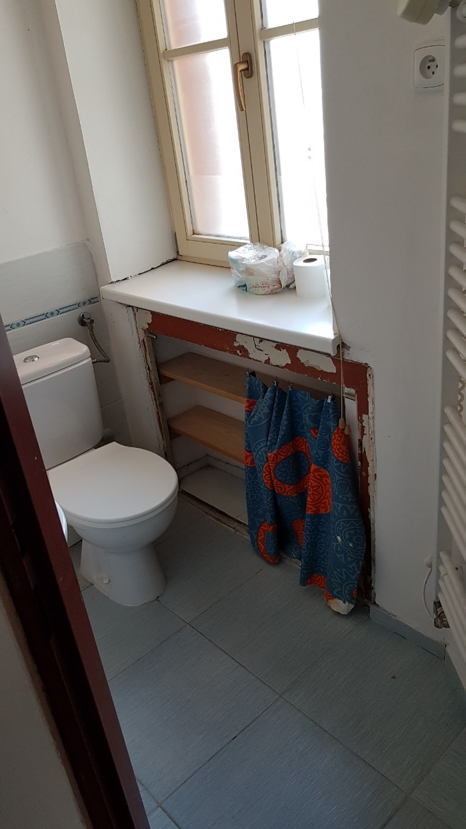
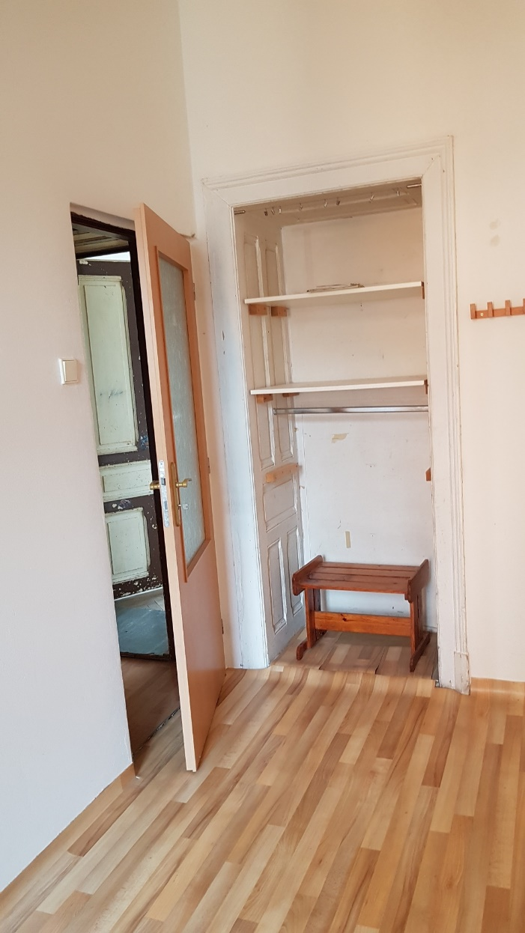

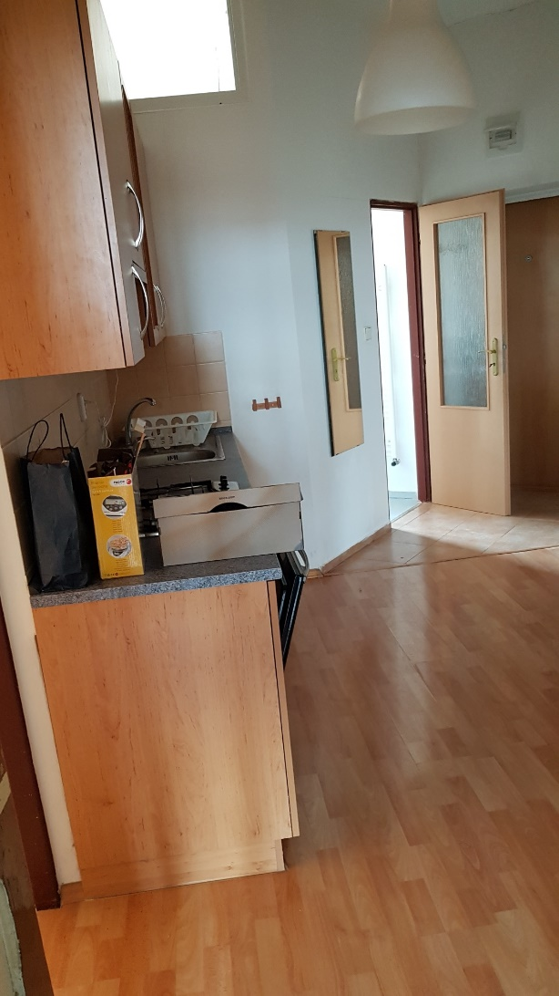
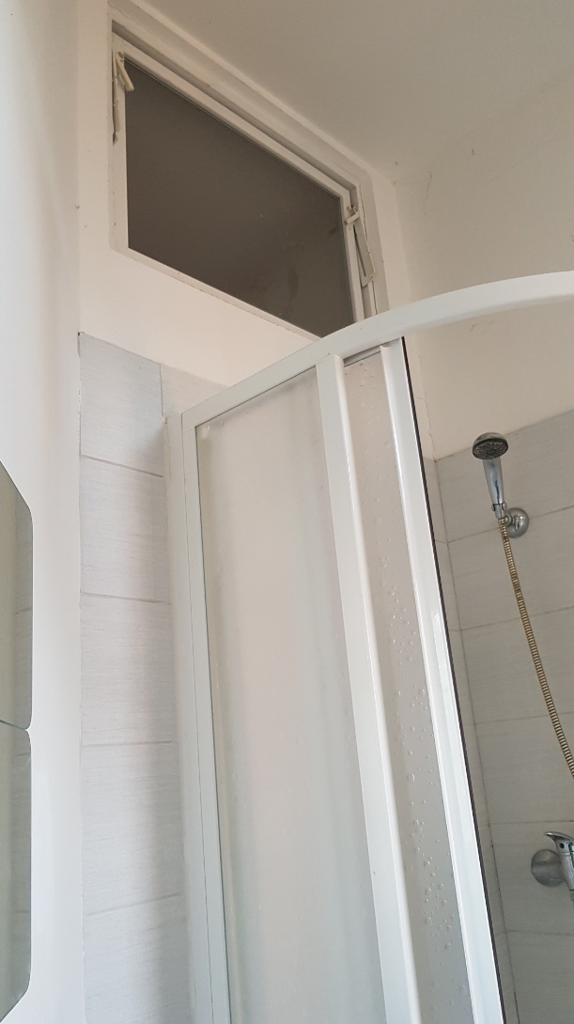

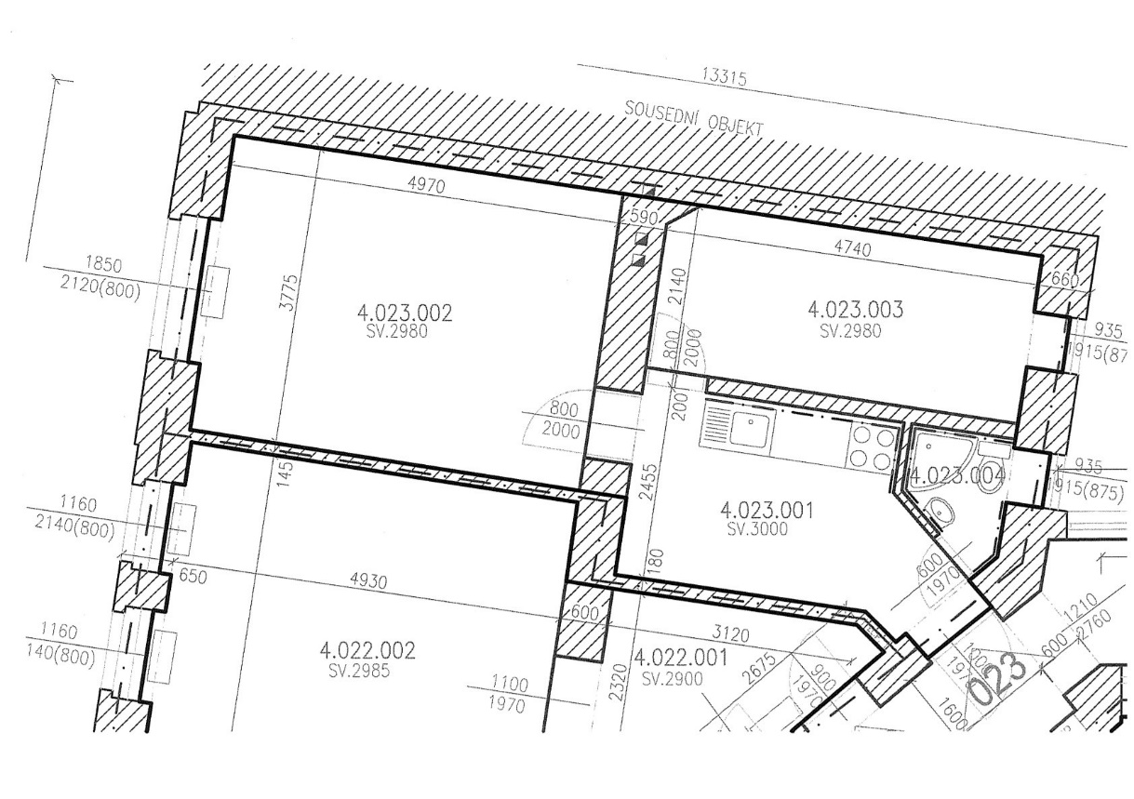
Schéma požadovaného stavu:

Vypracovala 25.1.2024 R. Čadová

